**Grupa RENEX Master Dystrybutorem cobotów Techman na Europę Środkowo-Wschodnią**

**W dniu 6 września 2024 r. w przestrzeniach CENTRUM TECHNOLOGICZNO-SZKOLENIOWEGO RENEX odbyła się wizyta przedstawicieli firmy Techman. Spotkanie to zainicjowało współpracę między firmą Techman a Grupą RENEX. Jego celem było omówienie szczegółów nowo nawiązanej kooperacji, która zakłada wprowadzenie produktów Techman do oferty Grupy RENEX.**

Grupa RENEX jest jednym z nielicznych Master Dystrybutorów w Europie Środkowo-Wschodniej, oferującym produkty Techman – wiodącego producenta cobotów. Podczas wizyty przedstawiciele Techman mieli okazję zapoznać się z szeroką ofertą, obejmującą usługi szkoleniowe, serwisowe, produkcyjne oraz innowacyjne rozwiązania technologiczne wdrażane przez Firmę. Zaprezentowano także bogate doświadczenie Grupy w dystrybucji [robotów przemysłowych](https://www.renexrobotics.pl/) oraz infrastrukturę umożliwiającą nie tylko sprzedaż, ale również pełne wsparcie techniczne i serwisowe w procesie wdrażania cobotów Techman. Jako jeden z liderów w dziedzinie automatyzacji w Polsce, RENEX stale rozwija swoje kompetencje, co znalazło odzwierciedlenie w prezentacji nowoczesnego zaplecza technologicznego, obejmującego linie produkcyjne, specjalistyczne laboratoria oraz zaawansowane Centrum Szkoleniowe.

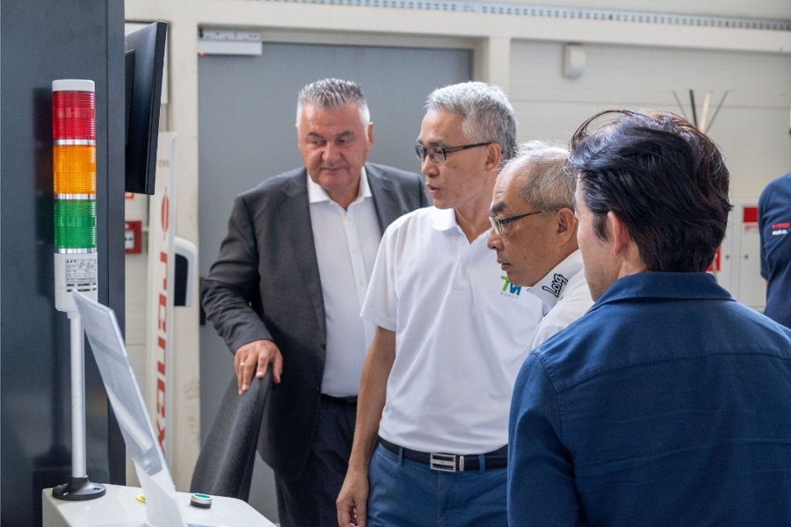

Wizyta była okazją do omówienia współpracy, która umożliwi Grupie RENEX wprowadzenie na rynek polski robotów współpracujących Techman, przeznaczonych do automatyzacji procesów produkcyjnych w różnych sektorach przemysłu. Coboty Techman wyróżniają się zintegrowanym inteligentnym systemem wizyjnym najnowszej generacji z funkcjami sztucznej inteligencji, który zapewnia rozpoznawanie obiektów, identyfikację kodów kreskowych oraz zdalną ocenę jakości komponentów. Co ważne, system ten jest dostępny dla klientów bezpłatnie, co czyni roboty Techman wyjątkowo konkurencyjnymi na rynku. Dodatkowo, ich modułowa konstrukcja pozwala na łatwą integrację z liniami produkcyjnymi oraz szybką adaptację do różnych zastosowań, co sprawia, że coboty efektywnie współpracują z ludźmi w różnych środowiskach produkcyjnych.

*„Dzisiejsze spotkanie to pierwszy krok w kierunku rozwoju naszej współpracy. Cieszymy się, że będziemy mogli wzbogacić naszą ofertę o produkty firmy Techman, co pozwoli nam dostarczać naszym klientom jeszcze bardziej zaawansowane rozwiązania w zakresie automatyzacji,”* **– skomentował Predrag Topić, właściciel Grupy RENEX.**

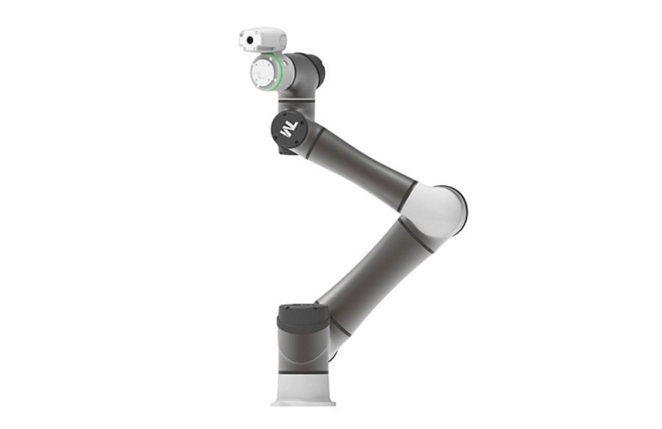

Przedstawiciele Techman wyrazili zadowolenie z możliwości nawiązania współpracy z Grupą RENEX, widząc w niej solidnego partnera nie tylko na rynku polskim, ale także na Europę Środkowo-Wschodnią. Dzięki temu klienci Grupy RENEX będą mieli dostęp do najnowszych robotów współpracujących, które charakteryzują się łatwością integracji i zaawansowanymi funkcjami wspierającymi automatyzację procesów produkcyjnych.

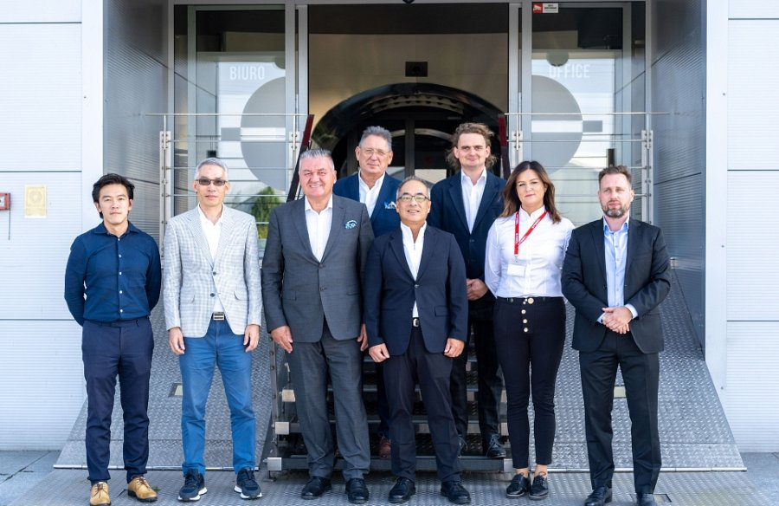

Podczas wizyty goście mieli okazję zwiedzić CENTRUM TECHNOLOGICZNO-SZKOLENIOWE RENEX, gdzie zaprezentowano nowoczesne linie produkcyjne oraz szeroką gamę produktów marki REECO. Wśród nich znalazły się specjalistyczne meble antystatyczne, wyposażenie do stref czystych, [roboty przemysłowe](https://www.renexrobotics.pl/) oraz inne zaawansowane rozwiązania dla przemysłu elektronicznego. Produkty te są cenione na międzynarodowym rynku za swoją niezawodność, modułowość oraz możliwość dostosowania do indywidualnych potrzeb klientów. Wizyta zakończyła się omówieniem szczegółów nowo nawiązanej współpracy, która obejmie zarówno sprzedaż, jak i wsparcie techniczne produktów Techman w Europie Środkowo-Wschodniej.